คู่มือสำหรับโปรแกรมเมอร์

การออกแบบเว็บเซิร์ฟเวอร์และเมล์เซิร์ฟเวอร์นั้นเราได้พยายามให้โปรแกรมมีลักษณะเป็นออบเจ็กต์โอเรียนท์เต็ดเพื่อให้ง่ายในการปรับปรุงแก้ไขโปรแกรมโดยไม่กระทบต่อการทำงานของออบเจ็กต์อื่น และมีการใช้คุณสมบัติต่างๆของออบเจ็กต์เช่น การสืบทอดคุณสมบัติ , การซ่อนรายละเอียด เป็นต้น และทำการออกแบบการทำงานของโปรแกรมให้มีการทำงานเป็นเธรดเพื่อให้สามารถรองรับการเชื่อมต่อจากผู้ใช้ได้เป็นจำนวนมาก โดยผู้ใช้สามารถเรียกใช้บริการเซิร์ฟเวอร์ผ่านทางเบราเซอร์การออกแบบเว็บเซิร์ฟเวอร์และเมล์เซิร์ฟเวอร์นั้น เราได้ออกแบบความต้องการออกเป็น 4 ส่วนหลักๆคือ
- ส่วนที่ใช้ในการติดต่อกับผู้ใช้
- ส่วนของเว็บเซิร์ฟเวอร์
- ส่วนของเมล์เซิร์ฟเวอร์
- ส่วนที่ติดต่อกับดาต้าเบส
ซึ่งในส่วนที่ใช้ติดต่อกับผู้ใช้เราได้ออกแบบให้ผู้ใช้ที่ใช้งานเครื่องไคลเอนต์ (client) ติดต่อมายังเครื่องเซิร์ฟเวอร์ (server) ผ่านทางเบราเซอร์ โดยเมื่อผู้ใช้พิมพ์ URL แล้วกดเอ็นเตอร์ จากนั้น URL จะถูกส่งมาที่เครื่องเซิร์ฟเวอร์ ซี่งส่วนของเว็บเซิร์ฟเวอร์นี้จะทำการส่งไฟล์เอกสาร html หรือไฟล์รูปภาพที่เครื่องไคลเอนต์ร้องขอมากลับไปให้เครื่องไคลเอนต์ ซึ่งเอกสารจะแสดงที่เบราเซอร์ เป็นหน้าจอให้ผู้ใช้เข้ามา ล็อกอิน หรือทำการลงทะเบียนก่อน ในกรณีที่ผู้ใช้ยังไม่ได้ลงทะเบียนเป็นสมาชิก ซึ่งจะมีการทำงานคล้ายกับไทยเมล์ เมื่อผู้ใช้เลือกที่จะลงทะเบียน เครื่องเซิร์ฟเวอร์ จะส่งแบบฟอร์มเอกสารมาให้เพื่อให้ผู้ใช้ทำการกรอกข้อมูลต่างๆ เช่น ชื่อที่จะใช้ในการล็อกอิน , รหัสผ่าน และข้อมูลต่างๆเป็นต้น และเมื่อผู้ใช้กรอกข้อมูลต่างๆลงในแบบฟอร์มเสร็จเรียบร้อยแล้ว แบบฟอร์มนั้นจะถูกส่งมาที่เครื่องเซิร์ฟเวอร์เพื่อทำการเพิ่มจำนวนผู้ใช้ลงในส่วนของดาต้าเบส จากนั้นเซิร์ฟเวอร์จะส่งไฟล์เอกสารหน้าแรกไปให้เครื่องไคลเอนต์อีกครั้ง ซึ่งจะแสดงหน้าจอให้ผู้ใช้ล็อกอิน เป็นอันเสร็จในส่วนของการลงทะเบียนเป็นสมาชิก จากนั้นผู้ใช้สามารถเข้าไปเช็คเมล์ได้โดยทำการพิมพ์ชื่อล็อกอินและรหัสผ่านลงไปในแบบฟอร์ม ชื่อล็อกอินและรหัสผ่านจะถูกส่งไปที่เครื่องเซิร์ฟเวอร์เครื่องเซิร์ฟเวอร์จะทำการเรียกไฟล์ซีจีไอที่เขียนขึ้นเพื่อใช้ในการเช็คชื่อที่ล็อกอินกับรหัสผ่านว่าถูกต้องหรือไม่ ถ้าไม่ถูกต้องจะส่งข้อความแสดงความผิดพลาดในการล็อกอินกลับไปแสดงที่เครื่องไคลเอนต์ แต่ถ้าถูกต้องเครื่องเซิร์ฟเวอร์ก็จะส่งเอกสารที่แสดงว่าผู้ใช้มีจดหมายอยู่จำนวนกี่ฉบับ และมีจำนวนกี่ฉบับที่ผู้ใช้ยังไม่ได้อ่านจดหมาย ซึ่งตอนนี้เรายังไม่มีจดหมายเพราะว่าเราเพิ่งทำการลงทะเบียน ในกรณีที่มีเพื่อนส่งจดหมายมาให้เรา เบราเซอร์จะแสดงในส่วนของหัวข้อ (subject ) เป็นตัวอักษรสีน้ำเงินเข้ม ผู้ใช้สามารถคลิกที่ตัวอักษรนั้น เครื่องเซิร์ฟเวอร์จะทำการติดต่อกับดาต้าเบสแล้วทำการส่งส่วนของเนื้อความในจดหมายมาแสดงที่เครื่องไคลเอนต์ และเมื่อผู้ใช้อ่านจดหมายแล้วสามารถที่จะทำการตอบจดหมายกลับได้ โดยคลิกที่อักษรคำว่า Reply ซึ่งเป็นตัวอักษรสีน้ำเงินเข้ม เครื่องเซิร์ฟเวอร์จะทำการส่งแบบฟอร์มให้ผู้ใช้กรอกจดหมาย และเมื่อกรอกเสร็จแล้วก็ทำการส่งจดหมายออกไป ซึ่งส่วนนี้จะเป็นส่วนของเมล์เซิร์ฟเวอร์ และเมื่อมีเพื่อนเราส่งจดหมายมาให้เรา เราต้องทำการเก็บข้อมูลต่างๆไว้ในตัวแปรเช่น อีเมล์แอดเดรสของผู้ส่ง , ข้อความจดหมาย , หัวข้อจดหมาย เป็นต้น
จากนั้นจึงทำการเรียกไฟล์ซีจีไออีกครั้งเพื่อทำการจัดเก็บข้อมูลต่างๆลงในดาต้าเบส
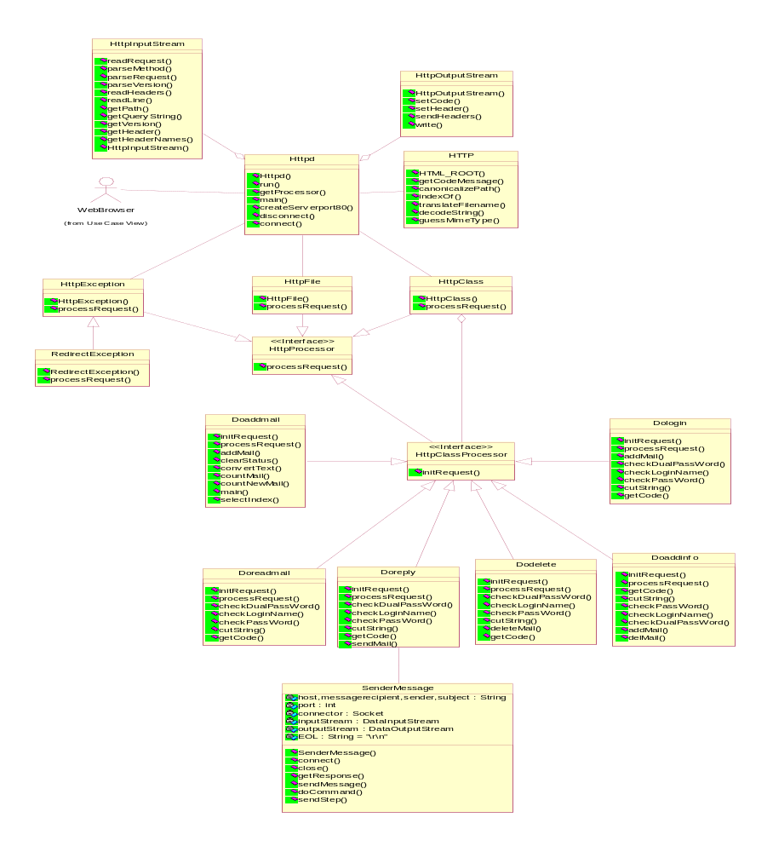
* ในการอ่านจดหมายเราอ่านผ่านเบราเซอร์จึงไม่จำเป็นต้องใช้ POP3 หรือ IMAP4

รูปคลาสไดอะแกรมของเว็บเซิร์ฟเวอร์

Httpd เป็นส่วนสำคัญในการออกแบบ webserver โดยเป็นส่วนที่มีการรอรับการร้องขอจากไคลเอนต์และเมื่อมีการร้องขอเข้ามาจากไคลเอนต์จะมีการทำงานเป็น thread เพื่อตอบสนองการร้องรอนั้น และสุดท้ายจะทำการตัดการเชื่อมต่อ

interface HttpProcessor การตอบสนองการร้องขอจากเครื่องไคลเอนต์จะถูกอ้างมาที่ interface HttpProcessor ในส่วนของ interface นี้จะทำการเรียก processor ที่จะตอบสนองไปยังไคลเอนต์อีกทีหนึ่ง

HttpInputStream ในส่วนของ class นี้จะทำหน้าที่ในการอ่านการร้องขอจากเครื่องไคลเอนต์รวมถึงการ parsing ด้วย

HttpOutputStream ในส่วนของ class นี้จะทำหน้าที่ในการตอบสนองกลับไปยังเครื่องไคลเอนต์ และทำการสร้างส่วนของ header เพื่อส่งกลับไปยังไคลเอนต์

HttpFile คลาส HttpFile เป็นclass ที่สนับสนุนการทำงานของส่วน HttpProcessor interface ทำหน้าที่ในการให้บริการเอกสารชนิด static html แก่เครื่องไคลเอนต์ที่ร้องขอเข้ามา

HttpClass เป็น class ที่สนับสนุนการทำงานของส่วน HttpProcessor interface เช่นกัน เป็นส่วนที่อำนวนความสะดวกในการที่จะติดต่อกับ cgi ที่เขียนขึ้นด้วยภาษา java

HttpClassProcessor เป็นส่วนที่ทำหน้าที่ในการให้บริการการทำงานของ CGI ที่เขียนขึ้นด้วยภาษา java ที่เป็นไฟล์นามสกุลดอต class ทำให้เว็บเซิร์ฟเวอร์ที่เราสร้างขึ้นสามารถตอบสนองเอกสารชนิด dynamic html ได้

HttpException เป็นส่วนที่จะแจ้งความผิดพลาดที่เกิดขึ้นส่งไปให้ส่วนของไคลเอนต์

RedirectException คลาส RedirectException เป็นเป็นคลาสที่ขยายมาจากคลาส HttpException เป็นคลาสที่ทำหน้าที่ redirect ข้อความกลับไปยังเครื่องไคลเอนต์

HTTP เป็น class ที่ทำหน้าที่กำหนดค่าคงที่ต่างๆโดยจะถูกเรียกใช้จากคลาสอื่นๆ

ไฟล์ซีจีไอที่เขียนขึ้นด้วยภาษาจาวา
doaddinfo.java เป็นไฟล์ cgi ที่ทำหน้าที่ในการเพิ่มผู้ใช้เข้าไปในดาต้าเบส เพราะในส่วนของเมล์เซิร์ฟเวอร์นั้นผู้ที่จะเข้ามาใช้งานต้องทำการลงทะเบียนก่อนเมื่อผู้ใช้เลือกที่จะลงทะเบียนจะมีแบบฟอร์มให้ผู้ใช้กรอกข้อมูล เช่นชื่อล็อกอิน , รหัสผ่าน , ที่อยู่ เป็นต้น เมื่อผู้ใช้กรอกแบบฟอร์มเสร็จแล้วและทำการส่งแบบฟอร์ม ข้อมูลต่างๆที่ผู้ใช้กรอกจะถูกส่งมาที่ไฟล์นี้ ซึ่งต้องทำการแยกข้อมูลต่างๆที่ส่งมาเก็บไว้ในตัวแปรก่อนจากนั้นจึงทำการติดต่อกับดาต้าเบสเพื่อนำข้อมูลที่ได้มาเก็บลงในดาต้าเบส

dologin.java เป็นไฟล์ cgi ที่จะถูกเรียกใช้เมื่อผู้ใช้ป้อนชื่อล็อกอินและรหัสผ่านจากนั้นกดปุ่ม “ตกลง” ข้อมูลจะถูกส่งมาที่ไฟล์นี้แต่เราจะไม่เห็นข้อมูลปรากฏอยู่ที่ URL เพราะเราส่งด้วยวิธี POST ซึ่งเราต้องทำการแยกชื่อล็อกอินและรหัสผ่านเก็บไว้ในตัวแปรก่อน จากนั้นเราจะทำการติดต่อกับดาต้าเบสเพื่อค้นหาว่าชื่อล็อกอินที่ผู้ใช้พิมพ์เข้ามามีในดาต้าเบสหรือป่าว ถ้าไม่มีก็จะส่งข้อความแสดงการผิดพลาดกลับไปให้แก่ผู้ใช้ที่ล็อกอินเข้ามาทราบ ถ้ามีเราจะทำการอ่านค่ารหัสผ่านที่เก็บอยู่ในดาต้าเบสมาทำการเปรียบเทียบกับรหัสผ่านที่เรารับเข้ามาถ้าไม่เหมือนกันเราจะส่งข้อความแสดงการผิดพลาดกลับไปให้แก่ผู้ใช้ แต่ถ้ารหัสผ่านเหมือนกันเราจะทำการติดต่อกับดาต้าเบสอีกครั้งเพื่อทำการอ่านรายชื่อผู้ที่ส่งจดหมายมาหาเราและส่วนของหัวข้อเพื่อมาแสดงให้ผู้ใช้รู้ว่ามีจดหมายที่ผู้อื่นส่งมาให้ทั้งหมดกี่ฉบับ และผู้ใช้สามารถเข้าไปอ่านจดหมายได้โดยกดคลิกที่หัวข้อจดหมายที่ต้องการอ่าน

doreadmail.java เป็นไฟล์ cgi ที่ทำหน้าที่ในการอ่านเมล์ที่มีผู้ใช้ส่งมาให้เรา โดยมีการทำงานต่อเนื่องมาจากส่วนของ dologin.java โดยเมื่อผู้ใช้คลิกที่หัวข้อจดหมายที่มีผู้อื่นส่งมาให้ (ส่วนของ dologin.java) การทำงานจะถูกส่งต่อให้กับ doreadmail.java โดยพารามิเตอร์ที่ส่งมาด้วยก็คือชื่อล็อกอินและอินเด็กซ์ของจดหมายที่จะอ่าน โดยการทำงานในส่วนของไฟล์นี้จะทำการนำชื่อล็อกอินและอินเด็กซ์เป็นตัวเลือกจดหมายที่อยู่ในดาต้าเบสมาแสดงแก่ผู้ใช้

doreply.java เป็นไฟล์ที่ทำหน้าที่ในการส่งจดหมายออกไปให้ผู้อื่น โดยจะมีฟอร์มให้ผู้ใช้กรอกและเมื่อกรอกเสร็จแล้ว ทำการกดปุ่มส่งจดหมาย จดหมายจะถูกส่งออกไปจากนั้นจะแสดงข้อความว่าการส่งจดหมายเสร็จเรียบร้อยแล้ว

dodelete.java เป็นไฟล์ cgi ที่ทำหน้าที่ในการลบไฟล์ที่ผู้ใช้ต้องการลบทิ้งไป โดยถ้าผู้ใช้ต้องการลบไฟล์ใดทิ้ง ผู้ใช้สามารถทำได้โดยการเช็คเครื่องหมายถูกที่ check box และเมื่อผู้ใช้กดปุ่มลบจดหมายข้อมูลจะถูกส่งมาที่ไฟล์นี้ โดยข้อมูลที่ส่งมาคือชื่อล็อกอินและอินเด็กซ์ที่ต้องการลบซึ่งสามารถมีได้หลายอินเด็กซ์เราต้องทำการวนลูปลบข้อมูลในดาต้าเบสโดยเราจะให้ชื่อล็อกอินและอินเด็กซ์ที่ส่งมาเป็นตัวกำหนดว่าจะลบจดหมายฉบับใดออกจากดาต้าเบส เมื่อลบจดหมายทิ้งไปแล้วจะทำการแสดงผลจำนวนจดหมายทั้งหมดอีกครั้งที่มีภายหลังจากที่ได้ลบไปแล้ว

dosendmail.java เป็นไฟล์ cgi ที่จะถูกเรียกใช้เมื่อผู้ใช้ต้องการที่จะส่งเมล์ โดยจะทำการเช็คว่าข้อมูลที่ส่งมาจากฟอร์มถูกกรอกครบทุกฟิลด์หรือไม่ ถ้ายังกรอกไม่ครบจะยังไม่สามารถส่งจดหมายออกไปได้ แต่ถ้ากรอกครบทุกฟิลด์แล้ว จะทำการเรียกคลาส SenderMessage เพื่อทำการส่งเมล์ไปยังปลายทาง

doaddmail.java เป็นคลาสที่จะถูกเรียกใช้จากไฟล์ cgi ที่เขียนขึ้น ซึ่งจะมีให้เรียกใช้หลายส่วนเช่น ส่วนที่ใช้ติดต่อกับฐานข้อมูล ส่วนที่ทำหน้าที่ในการเลือก index ของจดหมาย

doupload.java เป็นไฟล์ cgi ที่จะถูกเรียกใช้เมื่อผู้ใช้ต้องการที่จะอัปโหลดไฟล์จากเครื่องไคลเอนต์ไปยังเครื่องเซิร์ฟเวอร์ เพื่อให้บริการฟรีโฮมเพจ โดยที่ไฟล์ cgi นี้จะไปเรียกไฟล์ upload.class ที่เขียนด้วย applet ขึ้นมาทำงานอีกครั้งหนึ่ง

ไฟล์ที่เขียนด้วย Applet

upload.java เป็นไฟล์ที่เขียนด้วย applet โดยจะถูกเรียกใช้จากคลาส doupload โดยที่คลาส upload จะทำหน้าที่ในการเรียก FileDialog ให้ผู้ใช้ทำการเลือกไฟล์ที่ต้องการจะส่งมาที่เครื่องเซิร์ฟเวอร์ จากนั้นจะทำการเชื่อมต่อมาที่เครื่องเซิร์ฟเวอร์ที่พอร์ต 8080 และทำการส่งไฟล์มาเก็บในไดเร็กทรอรีชื่อเดียวกับชื่อติดต่อบริการ

TextMoveUp.java เป็นไฟล์ที่เขียนด้วย applet โดยจะถูกเรียกใช้โดย index.html ซึ่งจะทำหน้าที่ในการแสดงตัวอักษรเลื่อน

ส่วนของเมล์เซิร์ฟเวอร์จะมีส่วนประกอบหลักๆดังนี้
- ส่วนของการรับเมล์
- ส่วนของการส่งเมล์
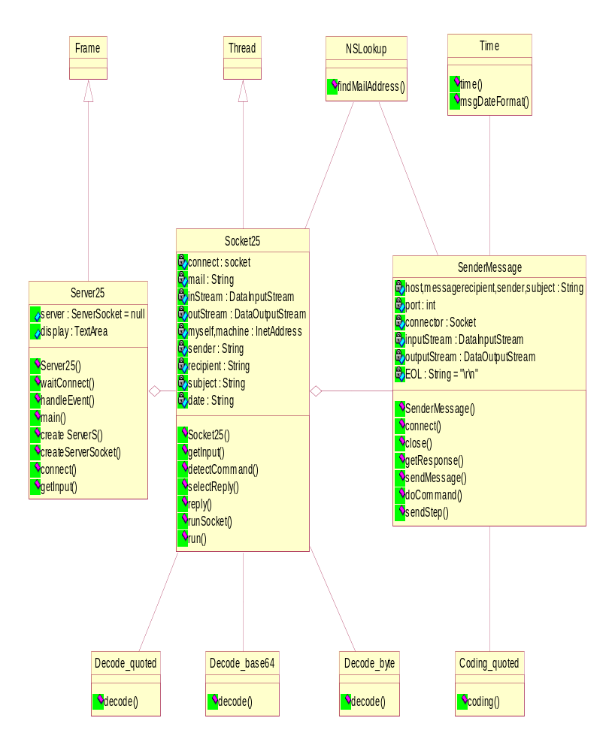

รูปคลาสไดอะแกรมของเมล์เซิร์ฟเวอร์

ส่วนของการรับเมล์
ส่วนของการรับเมล์จะเป็นเซิร์ฟเวอร์ที่ให้บริการผ่านพอร์ต 25 จะรอรับการร้องขอการขอใช้บริการส่งเมล์เมื่อมีเครื่องไคลเอนต์มาทำการสร้างซ็อคเก็ตเข้ามาที่พอร์ต 25 ของเครื่องที่เป็นเซิร์ฟเวอร์ก็จะทำการสร้างซ็อคเก็ตที่ทำการเชื่อมต่อด้วยเพื่อทำการรับส่งข้อความที่ใช้ติดต่อกันซึ่งข้อมูลหลักๆที่เครื่องเซิร์ฟเวอร์ต้องการมีดังนี้
- E-mail Address ของผู้ส่ง
- E-mail Address ของผู้รับ
- ข้อความในเมล์
  - เวลาที่ทำการส่งเมล์
  - ชื่อของผู้ส่งเมล์
  - ชื่อของผู้รับเมล์
  - หัวข้อเมล์
  - ชื่อวิธีการเข้ารหัสเนื้อความเมล์
  - เนื้อความเมล์
เมื่อเครื่องเซิร์ฟเวอร์ได้รับข้อมูลดังกล่างจากเคริ่องไคลเอนต์แล้วจากขั้นตอนการส่งข้อมูลโต้ตอบกันก็จะนำ E-mail Address ของผู้รับมาตีความหมายว่าเครื่องเมล์เซิร์ฟเวอร์ของ E-mail Address ดังกล่าวอยู่ที่ไหนถ้าเป็นเครื่องเซิร์ฟเวอร์เองก็จะทำการเก็บข้อมูลลงดาต้าเบตแต่ถ้าไม่ใช่ก็จะทำการส่งข้อมูลต่างๆไปให้ส่วนของการส่งเมล์ทำการส่งเมล์ไปยังเครื่องเมล์เซิร์ฟเวอร์ของ E-mail Address นั้น
ซึ่งคลาสของโปรแกรมในส่วนนี้จะประกอบไปด้วยคลาสหลักๆดังต่อไปนี้

Server25
การทำงานของโปรแกรมจะมีคลาส Server25เป็นจุดศูนย์กลางเป็นจุดเริ่มต้นของโปรแกรมเมื่อรันโปรแกรม จะทำการสร้างเซิร์ฟเวอร์ซ็อคเก็ตที่ พอร์ต 25 ซึ่งเป็น พอร์ต ที่ใช้เปิดรับเมล์ตามมาตราฐานของโปรโตคอล SMTP และคลาส Server25 จะทำการดูแลการเข้ามาขอเชื่อมต่อจากเมล์เซิร์ฟเวอร์ อื่นๆที่จะทำการส่งเมล์มาให้ผู้ที่มี E-mail Address เมื่อมีการเชื่อมต่อกับเมล์เซิร์ฟเวอร์อื่นคลาส Server25 จะทำการสร้างซ๊อคเก็ต ที่ใช้ในการเชื่อมต่อขึ้นมาเพื่อเป็นตัวกลางรับส่งข้อความซึ่งในเวลาหนึ่งอาจมีการเชื่อมกับเมล์เซิร์ฟเวอร์ อื่นๆหลายๆเครื่องพร้อมๆกัน จึงทำการออกแบบการจัดการโต้ตอบกับเมล์เซิร์ฟเวอร์ ต่างๆให้เป็นการทำงานที่เป็นเธรด(Thread) ซึ่งการทำงานดังกล่าวใด้ทำการออกแบบเป็นคลาส Socket25 ดังนั้น Server25 จะทำการสร้างออบเจ็คของคลาส Socket25 โดยส่งซ๊อคเก็ตที่สร้างมาให้กับออบเจ็คของคลาส Socket25 ทำการรับช่วงในการทำการโต้ตอบกับคำสั่งต่างๆในขั้นตอนการรับเมล์ของโปรโตคอล SMTP ดังที่กล่าวไปแล้วในช่วงต้น และจะทำการ วนกลับไปรอรับการเชื่อมต่อจากเมล์เซิร์ฟเวอร์อื่นๆต่อไป
ซึ่งมี่การทำงานหลักๆพอจะสรุปได้ดังนี้
จะทำการกำหนดตัวแปร ServerSocket และ Socket ดังนี้

public static ServerSocket server;
public Socket connect;

และจะทำงานเป็นลูปในการสร้าง Socket เชื่อมต่อกับเครื่องไคลเอนต์และสร้างออบเจ็กต์ของคลาส Socket25 และส่ง Socket ดังกล่าวให้กับออบเจ็กต์ของคลาส Socket25 ที่สร้างขึ้นโดยมีการทำงานเป็นเธรด

while (true)
{
connect = server.accept();
Socket25 socket = new Socket25(connect);
socket.start();
}

Socket25
เมื่อออบเจ็กต์ของคลาส Socket25 ที่ถูกสร้างโดย Server25 โดยมีพารามิเตอร์เป็นซ๊อคเก็ตที่ Server25 สร้างขึ้นเช่นกัน เมื่อเริ่มต้นโปรแกรมจะทำการสร้าง DataInputStream ใช้ในการรับข้อมูลเช้ามาจาก เมล์เซิร์ฟเวอร์ ที่มาเชื่อมต่อ และสร้าง DataOutputStream ใช้ในการส่งข้อมูลออกไปให้กับเมล์เซิร์ฟเวอร์ ที่มาเชื่อมต่อจากนั้นก็จะทำการโต้ตอบกันกันดังขั้นตอนต่างๆ ของมาตราฐาน SMTP มี เมทธอด getInput() เป็นตัวจัดการในการวนลูปอ่านข้อความที่ส่งมาจากเมล์เซิร์ฟเวอร์ที่ติดเชื่อมต่ออยู่ผ่าน DataInputStream เข้ามาเป็น Integer ทีละตัวแล้วเช็คว่าเป็นอักษรภาษาไทยหรือป่าวถ้าใช่ก็แปลงเป็นอักษรภาษาไทยถ้าไม่ก็แปลงเป็นตัวอักษร โดยคลาส decode_byte ซึ่งออกจากลูปเมื่ออ่านเข้ามาครบบรรทัดแล้วส่งขอมูลหนึ่งบรรทัดดังกล่าวไปทำการตีความหมายและจะได้ข้อมูลโต้ตอบกับให้เมล์เซิร์ฟเวอร์ที่ติดต่ออยู่แล้วจึงส่งข้อมูลดังกล่าวโดย Methrod reply(String) ซึ่งส่งออกทาง DataOutputStream อีกที

ซึ่งมี่การทำงานหลักๆพอจะสรุปได้ดังนี้
เมื่อได้ Socket ที่เชื่อมกับเครื่องไคลเอนต์ Socket25 ก็จะทำการสร้าง DataInputStream และ DataOutputStream ในการใช้รับและทำใช้ส่งข้อมูลตามลำดับซึ่งใช้ Socket เป็นพารามิเตอร์ดังนี้

protected DataInputStream inStream;
protected DataOutputStream outStream;

inStream = new DataInputStream(connection.getInputStream());
outStream = new DataOutputStream(connection.getOutputStream());

จากที่ได้กล่าวแล้วว่าคลาสนี้มีการทำงานเป็นเธรดดังนั้นคลาสนี้จึงมีเมทธอด run() ที่จะถูกเรียกหลังจาก instant ของคลาสถูกสร้างขึ้นซึ่งเมทธอด run() ของคลาสนี้จะมีการทำงานเป็นลูปที่จะรอรับข้อมูลจากเครื่องไคลเอนต์เข้ามาที่ระบรรทัดคำสั่ง และส่งข้อมูลแสดงสถานะโต้ตอบกับเครื่องไคลเอนต์

String replyString = “_Null_”;
while(!(replyString.charAt(0)=='2' && replyString.charAt(1)=='2' && replyString.charAt (2)=='1'))
{
String replyString;
replyString = selectReply(detectCommand(getInput()));
reply(replyString);
}
connection.close();

จากโค้ดย่อๆที่แสดงการทำงานของเมทธอด run() จะใช้ while loop ที่จะออกจากลูปเมื่อ replyString = “221” ซึ่งเป็นการบอกการว่าจะทำการปิด socket ที่เชื่อมต่อและเป็นการจบการทำงานด้วย
ส่วนในลูปจะเป็นการทำงานของคลาสนี้โดยมีเมทธอดหลักที่จะทำงานคือ getInput() จะทำการรับข้อความจากเครื่องไคลเอนต์เข้ามาที่ละบรรทัดคำสั้งจากนั้นส่งข้อมูลที่ได้ไห้เมทธอด detectCommend(String) จะรับข้อมูลเข้ามาวิเคราะห์ว่าเป็นคำสั่งอะไรแล้วทำคำสั่งนั้นจากนั้นส่งคำสั่งไปให้กับเมทธอด selectReply(String) เพื่อทำการเลือกข้อความโต้ตอบที่เหมาะสม และส่งข้อความนั้นไปให้เมทธอด reply(String) ซึ่งจะเป็นเมทธอดที่ทำการส่งข้อมูลให้กับเครื่องไคลเอนต์
ซึ่งจะทำการอ่านข้อมูลโดยใช้เมทธอด getInput จะมีการทำงานดังนี้

protected String getInput() throws IOException
{
String input = ""; // สร้าง String มารับข้อความรวม
int value; // สร้าง integer มารับข้อความที่ละตัวอักษร
while(true){
value = inStream.read();
/* inStream เป็น instant ของคลาส DataInputStream มีเมทธรอด read ในการ
อ่านข้อมูลเข้ามาเป็น Integer */
if(value == 13) break; // จะออกจากลูปเมื่อจบบรรทัด
else if (value != 10 && value!= 0) input = input + decode_byte.decode(value);
// ทำการส่ง Integer ที่ได้ไปแปลงเป็นตัวอักษรโดเมทธรอด decode ของคลาส decode_byte
}
ส่วนการทำงานของเมทธอด reply() จะเป็นดังนี้

protected void reply(String case_reply)
{
case_reply=case_reply+"\r\n";
outStream.writeBytes(case_reply);
}

จะทำการรับข้อความที่จะทำการส่งไปให้เครื่องไคลเอนต์เข้ามาเก็บที่ตังแปร case_reply จากนั้นทำการเพิ่ม “\r\n” เพื่อบอกว่าจบบรรทัดคำสั่ง และก็ใช้เมทธอด writeByte(String) ของ outStream ที่เป็น instant ของคลาส DataOutputStreamg เพื่อส่งข้อความ case_reply ผ่าน socket ให้เครื่องไคลเอนต์

declose_quoted
จะเป็นคลาสที่ถูกเรียกใช้ในกรณีที่เมล์เซิร์ฟเวอร์ที่มาทำการเชื่อมต่อเพื่อส่งเมล์มีการเข้ารหัสในส่วนของข้อความของเมล์แบบ quoted-printable เมื่อ Socket25 ได้รับข้อความครบแล้วก็จะทำการส่งข้อความในส่วนของเนื้อความจดหมาย ไปทำการถอดรหัสเป็นเนื้อความปกติ
จะมีเมทเธดชื่อว่า decode จะทำหาที่รับพารามิเตอร์เข้ามาเป็น String ซึ่งเป็นข้อมูลในส่วนของเนื้อความในจดหมายแลวจะทำการถอดรหัสข้อความไปเป็นข้อความที่ถูกต้อง ( เป็นข้อความก่อนจะเข้ารหัสโดยไม่ตกหล่น )
public static String decode(String input);
ยกตัวอย่างเช่น เราทำการรับข้อมูลที่เป็นส่วนของข้อความในจดหมายได้ข้อความว่า
Hello =CA=C7=E9=CA=B4=D5
เก็บไว้ในตัวแปร input
input = “Hello =CA=C7=E9=CA=B4=D5”
แล้วเราจะทำการเรียกใช้เมทธอด decode ในคลาส decode_quoted ก็สามารถเรียกได้โดยคำสั่งดังนี้
input = decode_quoted.decode(input);
โดยไม่ต้องทำการสร้าง instant ของคลาส decode_quoted ได้เนื่องจากเมทธอด decode เป็น static
จากนั้นก็จะได้ข้อความในตัวแปร input เปลี่ยนไปเป็น
input = “Hello สวัสดี”
เป็นต้น

Decode_base64
จะเป็นคลาสที่ถูกเรียกใช้ในกรณีที่เมล์เซิร์ฟเวอร์ที่มาทำการเชื่อมต่อเพื่อส่งเมล์มีการเข้ารหัสในส่วนของข้อความของเมล์แบบ base64 เมื่อ Socket25 ได้รับข้อความครบแล้วก็จะทำการส่งข้อความในส่วนของเนื้อความจดหมาย ไปทำการถอดรหัสเป็นเนื้อความปกติ
จะมีเมทเธดชื่อว่า decode จะทำหาที่รับพารามิเตอร์เข้ามาเป็น String ซึ่งเป็นข้อมูลในส่วนของเนื้อความในจดหมายแลวจะทำการถอดรหัสข้อความไปเป็นข้อความที่ถูกต้อง ( เป็นข้อความก่อนจะเข้ารหัสโดยไม่ตกหล่น )
public static String decode(String input);

ตัวเลข | รหัส | ตัวเลข | รหัส | ตัวเลข | รหัส | ตัวเลข | รหัส
0 | A | 17 | R | 34 | I | 51 | Z
1 | B | 18 | S | 35 | J | 52 | 0
2 | C | 19 | T | 36 | K | 53 | 1
3 | D | 20 | U | 37 | L | 54 | 2
4 | E | 21 | V | 38 | M | 55 | 3
5 | F | 22 | W | 39 | N | 56 | 4
6 | G | 23 | X | 40 | O | 57 | 5
7 | H | 24 | Y | 41 | P | 58 | 6
8 | I | 25 | Z | 42 | Q | 59 | 7
9 | J | 26 | a | 43 | R | 60 | 8
10 | K | 27 | b | 44 | S | 61 | 9
11 | L | 28 | c | 45 | T | 62 | +
12 | M | 29 | d | 46 | U | 63 | /
13 | N | 30 | e | 47 | V
14 | O | 31 | f | 48 | W | (PAD) | =
15 | P | 32 | g | 49 | X
16 | Q | 33 | h | 50 | Y

ตาราง แสดงตารางการเข้ารหัสแบบ base64
ซึ่งขั้นตอนการถอดรหัสแบบ base64 จะมีขั้นตอนโดยจะแสดงให้เห็นดังตัวอย่างต่อไปนี้ เช่น เราทำการรับข้อมูลที่เป็นส่วนของข้อความในจดหมายได้ข้อความว่า
SGVsbG8
เก็บไว้ในตัวแปร input
input = “SGVsbG8”
แล้วเราจะทำการเรียกใช้เมทธอด decode ในคลาส decode_base64 ก็สามารถเรียกได้โดยคำสั่งดังนี้
input = decode_base64.decode(input);
โดยไม่ต้องทำการสร้าง instant ของคลาส decode_quoted ได้เนื่องจากเมทธอดนี้เป็น static เมื่อเมทธอดรับ string เขามาก็จะทำการเทียบข้อมูลแต่ละตัวอักษรกับตารางการเข้ารหัสแบบ base64 เพื่อจะแปลงข้อมูลจากตัวอักษรไปเป็นตัวเลข จะได้เป็น
‘S’ = 18
‘G’ = 6
‘V’ = 21
‘s’ = 44
‘b’ = 27
‘G’ = 6
‘8’ = 60
แล้วทำการแปลงเป็นเลขฐานสอง 6 bit จะได้เป็น
‘S’ = 18 = 010010
‘G’ = 6 = 000110
‘V’ = 21 = 010101
‘s’ = 44 = 101100
‘b’ = 27 = 011011
‘G’ = 6 = 000110
‘8’ = 60 = 111100
จากนั้นก็นำเลขฐานสองที่ได้มาเรียงกันไดเป็น
010010000110010101101100011011000110111100
แล้วทำการตัดเป็นทีละ 8 bit ได้เป็น
01001000 01100101 01101100 01101100 01101111 00
แล้วทำการแปลงแต่ละกลุ่มเป็นเลขฐานสิบ
- 101 108 108 111
ส่วน 00 ตัดทิ้งเพราะไม่ครบ 8 bit
จากนั้นแปลงเลขเป็นตัวอักษรตามตาราง ANSI characters จะได้เป็น
‘H’ ’e’ ’l’ ’l’ ’o’
จากนั้นก็จะได้ข้อความในตัวแปร input เปลี่ยนไป
input = “Hello”
เป็นต้น

NSLookup
จะเป็นคลาสที่ถูกเรียกใช้ในส่วนของการทำการตรวจสอบข้อมูลที่เป็นอีเมล์แอดเดรสไม่ว่าจะเป็นของผู้รับหรือส่งว่ามีโฮสท์ ที่ทำหน้าที่เป็นเมล์เซิร์ฟเวอร์ คือโฮสท์ ที่มีชื่อว่าอะไรมีอยู่จริงหรือไม่ เพื่อประโยชน์ในด้านต่างๆ เช่นอีเมล์แอดเดสรของผู้ส่งก็เป็นตัวบอกให้ผู้รับทราบว่าใครเป็นเขียนจดหมายส่งมาให้และเป็นตัวบอกที่อยู่ที่จะทำการส่งจดหมายไปถึงผู้ส่งได้ ส่วนอีเมล์แอดเดรสของผู้รับก็จะเป็นตัวบอกว่าจดหมายนี้ส่งถึงใครถ้าหากโฮสท์ของอีเมล์แอดเดรสของผู้รับไม่ใช่โฮสท์ของเราก็แสดงว่า Socket25 จะต้องทำการส่งจดหมายดังกล่าวไปให้กับโฮสท์ ที่เป็นเมล์เซิร์ฟเวอร์ของอีเมล์แอดเดรสของผู้รับนั้นผ่านพอร์ต 25 ของโฮสท์ที่เป็นเมล์เซิร์ฟเวอร์ ของอีเมล์แอดเดรสของผู้รับนั้น
ซึ่งในคลาสจะมีเมทธอดที่ทำหน้าที่ในการหาชื่อโฮสท์ที่ทำหน้าที่เป็นเมล์เซิร์ฟเวอร์ของระบบคือ
public static String findMailAddress(String dns);
และพารามิเตอร์ที่รับเข้าไปก็คือ E-mail Address ที่ต้องการทราบข้อมูล เช่น ทำการทดสอบโปรแกรมดังนี้

String host ;
String e_mail = “s0013255@kmitl.ac.th”;
host = NSLookup. findMailAddress(e_mail);

จากโปรแกรมตัวอย่างจะได้ข้อมูลในตัวแปร host = “chaokhun.kmitl.ac.th” เป็นต้น แสดงว่ามีโฮสท์อยู่จริงแต่ถ้า host = “_Null_” แสดงว่าไม่มีโฮสท์ที่เป็นเมล์เซิร์ฟเวอร์ของ E-mail Address นี้อยู่เลย

ส่วนของการส่งเมล์
ส่วนของการส่งเมล์จะเป็นโปรแกรมที่จะถูกเรียกใช้งานให้ทำการส่งข้อเมล์ไปยังเครื่องเซิร์ฟเวอร์ปลายทางโดยได้จะมีการรับข้อมูลจากผู้เรียกใช้มีข้อมูลต่างๆดังนี้
- E-mail Address ของผู้ส่ง
- E-mail Address ของผู้รับ
- ข้อความในเมล์
  - หัวข้อเมล์
  - ชื่อวิธีการเข้ารหัสเนื้อความเมล์
  - เนื้อความเมล์
เมื่อได้รับข้อมูลดังกล่าวโปรแกรมส่วนนี้จะทำการหาเครื่องเมล์เซิร์ฟเวอร์ปลายทางจาก E-mail Address ของผู้รับ จากนั้นก็ทำการสร้างซ็อคเก็ตเชื่อมต่อไปที่พอร์ต 25 ของเครื่องเมล์เซิร์ฟเวอร์และทำการส่งข้อมูลโต้ตอบกันตามลำดับของ SMTP

SenderMessage
จะถูกสร้างออบเจ็คขึ้นในคลาส Socket25 ในกรณีที่มีการเชื่อมต่อกับเมล์เซิร์ฟเวอร์จากภายนอกแล้วมีการส่งเมล์มาแต่โฮสท์ของเมล์เซิร์ฟเวอร์ไม่ใช่โฮสท์ของเมล์เซิร์ฟเวอร์ที่ทำงานอยู่ Socket25 ก็จะส่งข้อมูลในจดหมายได้แก่อีเมล์แอดเดรสของผู้รับและผู้ส่งชื่อหัวข้อจดหมาย และตัวเนื้อจดหมายซึ่งผ่านการเข้ารหัสแบบ quoted-printable ซึ่งการทำงานจะสัมพันธ์กับการทำงานของคลาส Socket25 เพราะเปรียบเป็นตัวเมล์เซิร์ฟเวอร์ ที่เข้ามาเชื่อมต่อเพื่อทำการส่งจดหมายให้ผู้รับที่มีอีเมล์แอดเดรสอยู่ที่เครื่องดังกล่าว เริ่มตั้งแต่ทำการสร้างซ๊อคเก็ตเชื่อมต่อกับพอร์ตเมล์เซิร์ฟเวอร์ปลายทาง สร้างDataInputStream และDataOutputStream เพิ่อเป็นตัวรับข้อมูลเข้าและส่งข้อมูลออกตามลำดับแล้วทำการส่งข้อมูลโต้ตอบกับเมล์เซิร์ฟเวอร์

NSLookup
จะเป็นคลาสที่ถูกเรียกใช้ในส่วนของการทำการตรวจสอบข้อมูลที่เป็นอีเมล์แอดเดรสของผู้รับว่ามีโฮสท์ ที่ทำหน้าที่เป็นเมล์เซิร์ฟเวอร์ คือโฮสท์ ที่มีชื่อว่าอะไร เพื่อประโยชน์ในส่งเมล์ของผู้รับนั้นผ่านพอร์ต 25 ของโฮสท์ที่เป็นเมล์เซิร์ฟเวอร์ ของอีเมล์แอดเดรสของผู้รับนั้น
เช่นหาอีเมล์แอดเดรส เป็น s0013255@kmitl.ac.th ก็จะตัด kmitl.ac.th ส่งให้กับ NSLookup(String) ก็จะให้ชื่อเครื่องที่เป็นทำหน้าที่เป็นเมล์เซิร์ฟเวอร์มาให้ก็คือ 161.246.10.21 เป็นต้น

coding_quoted
จะถูกเรียกจากคลาส SenderMessage ในการทำการเข้ารหัสเนื้อความในจดหมายเป็นแบบ
quoted-printable จะมีการทำงานตรงกันข้ามกับคลาส decode_quoted

ส่วนของไฟล์เซิร์ฟเวอร์จะมีส่วนประกอบหลักๆดังนี้
- ส่วนของการรับไฟล์
- ส่วนของการส่งไฟล์

ส่วนของการรับไฟล์
จะทำงานอยู่บนตัวเว็บเซิร์ฟเวอร์ซึ่งประกอบไปด้วยคลาสหลักๆสองคลาสคือ FileServer กับ FileServerThread

FileServer
การทำงานของโปรแกรมจะมีคลาส FileServer เป็นจุดศูนย์กลางเป็นจุดเริ่มต้นของโปรแกรมเมื่อรันโปรแกรม จะทำการสร้างเซิร์ฟเวอร์ซ็อคเก็ตที่ พอร์ต 8080 ซึ่งเป็น พอร์ต ที่กำหนดขึ้นเอง และคลาสไฟล์เซิร์ฟเวอร์ จะทำการดูแลการเข้ามาขอเชื่อมต่อจากเว็บเบราเซอร์ อื่นๆที่จะทำการส่งไฟล์เว็บของตัวเองเข้ามาแสดงใน subdirectory ที่ได้จากการสมัครเป็นสมาชิกไว้บนเครื่องเซิร์ฟเวอร์ จะทำการสร้างซ๊อคเก็ต ที่ใช้ในการเชื่อมต่อขึ้นมาเพื่อเป็นตัวกลางรับส่งข้อมูลซึ่งในเวลาหนึ่งอาจมีการเชื่อมกับเว็บเบราเซอร์ อื่นๆหลายๆเครื่องพร้อมๆกัน จึงทำการออกแบบการจัดการโต้ตอบกับเว็บเบราเซอร์ ต่างๆให้เป็นการทำงานที่เป็นเธรด(Thread) ซึ่งการทำงานดังกล่าวได้ทำการออกแบบเป็นคลาส ดังนั้น FileServer จะทำการสร้างออบเจ็คของคลาส FileServerThread โดยส่งซ๊อคเก็ตที่สร้างมาให้กับออบเจ็คของคลาส FileServerThread ทำการรับช่วงในการทำการโต้ตอบกับคำสั่งต่างๆในขั้นตอนการรับข้อมูล และจะทำการ วนกลับไปรอรับการเชื่อมต่อจากเว็บเบราเซอร์อื่นๆต่อไป
ซึ่งมี่การทำงานหลักๆพอจะสรุปได้ดังนี้
จะทำการกำหนดตัวแปร ServerSocket และ Socket ดังนี้

public static ServerSocket server;
public Socket connect;

และจะทำงานเป็นลูปในการสร้าง Socket เชื่อมต่อกับเครื่องไคลเอนต์และสร้างออบเจ็กต์ของคลาส FileServerThread และส่ง Socket ดังกล่าวให้กับออบเจ็กต์ของคลาส FileServerThread ที่สร้างขึ้นโดยมีการทำงานเป็นเธรด

while (true)
{
connect = server.accept();
FileServerThread t = new FileServerThread(connect);
t.start();
}

FileServerThread
เมื่อออบเจ็กต์ของคลาส FIleServerThread ที่ถูกสร้างโดย FileServer โดยมีพารามิเตอร์เป็นซ๊อคเก็ตที่FileServer สร้างขึ้นเช่นกัน เมื่อเริ่มต้นโปรแกรมจะทำการสร้าง DataInputStream ใช้ในการรับข้อมูลเข้ามาจาก เมล์เซิร์ฟเวอร์ ที่มาเชื่อมต่อ และสร้าง DataOutputStream ใช้ในการส่งข้อมูลออกไปให้กับเว็บ-เบราเซอร์ ที่มาเชื่อมต่อ จากนั้นก็จะทำการโต้ตอบกันกันดังขั้นตอนต่างๆดังนี้
ข้อมูลที่จะไดรับจากเว็บเบราเซอร์มีตามลำดับดังนี้
- ชื่อ subdirectory
- ชื่อไฟล์โปรแกรม
- ขนาดของไฟล์
- ข้อมูลในไฟล์
จากนั้นโปรแกรมจะทำการเขียนข้อมูลลงใน subdirectory ดังกล่าว

ส่วนของการส่งไฟล์
จะเป็นโปรแกรมที่มีอยู่บนตัวเว็บเซิร์ฟเวอร์ซึ่งประกอบไปด้วยคลาสหลักๆสองคลาสคือ Send และไฟล์ HTML ที่อยู่ในส่วนของการให้บริการของการส่งข้อมูลที่เป็นเว็บของผู้ใช้จากไปยังเครื่องไคลเอนต์ไปยัง subdirectory ของตนที่มีอยู่บนเครื่องเว็บเซิร์ฟเวอร์ ซึ่งโปรแกรมที่กล่าวนี้จะถูกร้องขอไปรับบนเครื่องไคลเอนต์โดยเว็บเบราเซอร์

Send
จะทำการอ่านไฟล์ที่ผู้ใช้เลือกผ่านหน้าเว็บที่ให้บริการส่งไฟล์เว็บของผู้ใช้บริการไปยัง subdirectory ของตนบนเครื่องเว็บเซิร์ฟเวอร์โดยจะทำการรันโปรแกรมนี้ผ่านเว็บเบราเซอร์จะทำการสร้าง socket เชื่อมไปยังพอร์ต 8080 ของเครื่องเซิร์ฟเวอร์แล้วทำการส่งข้อมูลให้กับเครื่องเซิร์ฟเวอร์ตามลำดับดังนี้
- ชื่อ subdirectory
- ชื่อไฟล์โปรแกรม
- ขนาดของไฟล์
- ข้อมูลในไฟล์

